**RAČUNALNIK PRI LIKOVNI VZGOJI IN V LIKOVNI UMETNOSTI**

**Umestitev uporabe računalnika pri likovni vzgoji v klasifikacijski model**

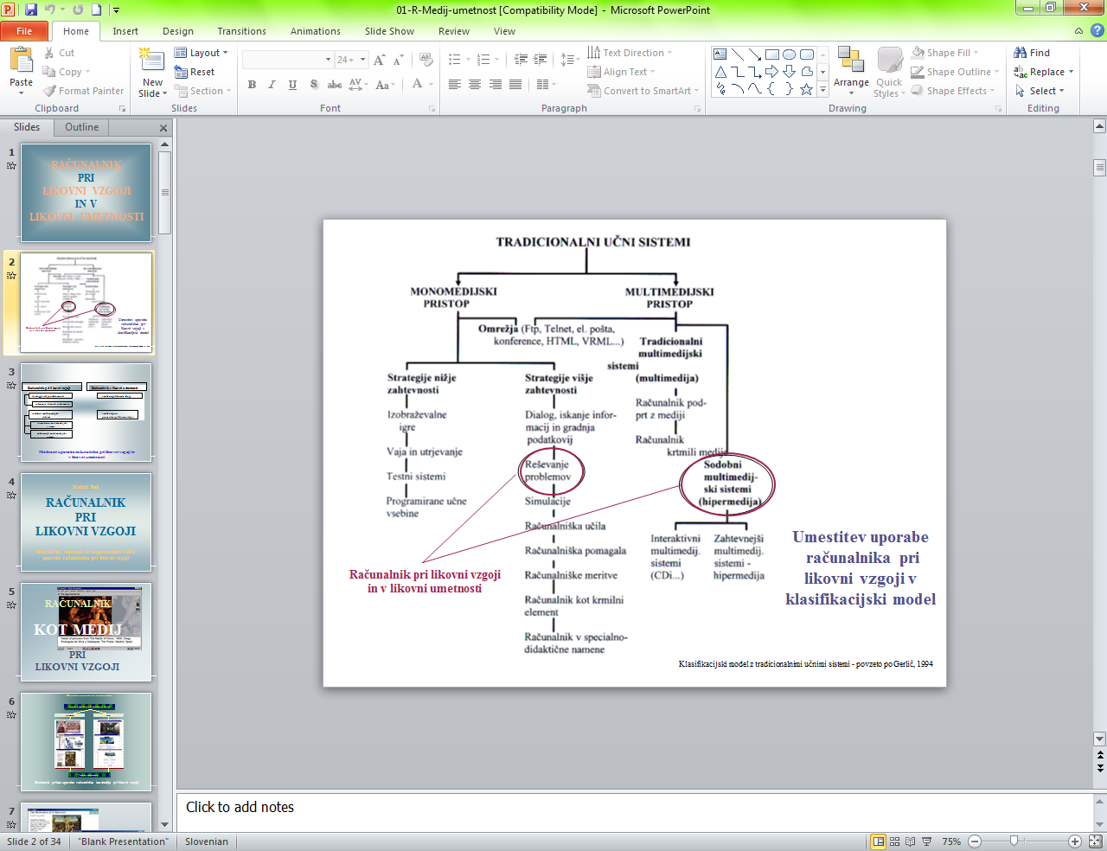

**Možnost uporabe računalnika pri likovni vzgoji in v likovni umetnosti**



**Računalnik pri likovni vzgoji**

* Kot medij: Sodobni interaktivni multimedijski sistemi 🡪 Cdji in splet 🡪 likovne informacije
* Kot sredstvo za likovno ustvarjalno delo v likovni umetnosti